INFORME DE PROYECTO

Sistema de gestión para línea

de puertas de Toyota Zarate

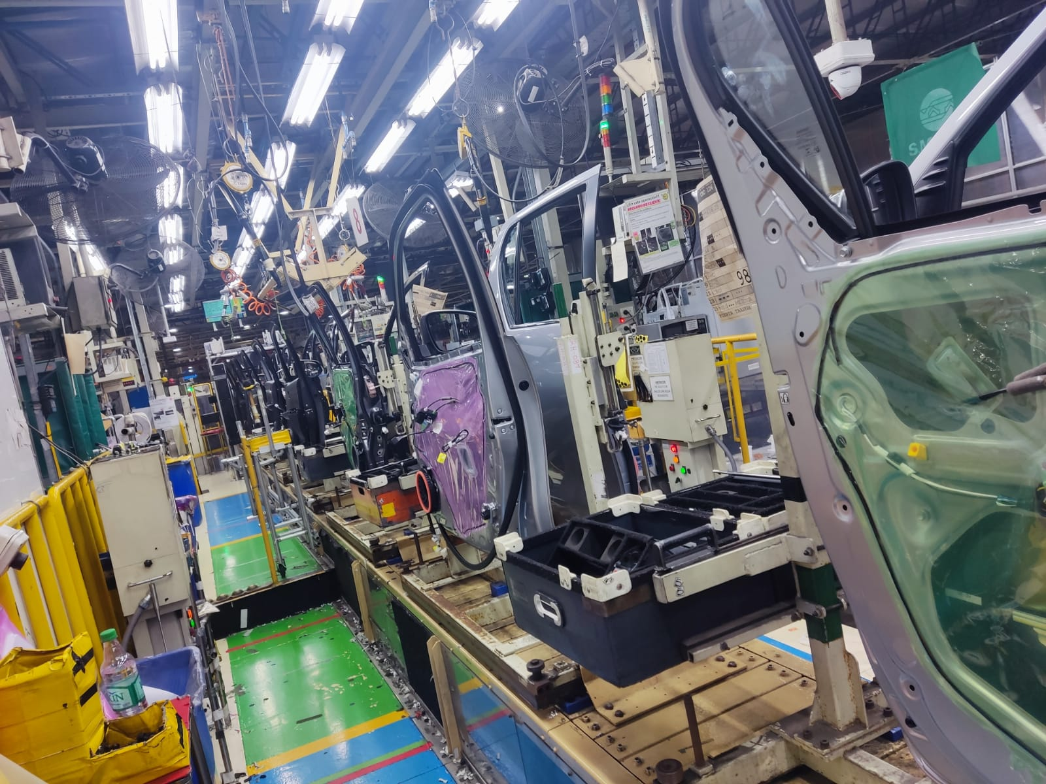

**Integrantes:**

* Marcos Luis Barrios
* Leandro Villada
* Ariana Mariel Corvalán
* Ignacio Bee Bianco
* Micaela Martini

19/05/2022

UTN FRGP - Laboratorio de Computación II

**Introducción:**

La línea de producción de Ensamble de Puertas de Toyota Argentina cuenta con 26 puestos de trabajo (operaciones), los operarios que realizan las operaciones rotan en 4 bloques de 2 horas cada uno.

**Descripción del Problema:**

La rotación intenta que los operarios no realicen todo el día la misma operación y mejorar la ergonomía. Se arma de manera manual en una planilla. Nuestro programa solucionaría el problema de manera automática.

La línea está dividida por lado que son operaciones espejo, ósea que las operaciones de un lado son las mismas que del otro, por lo tanto, no se pueden asignar a un mismo operario.

Las operaciones espejo son:

OP1 es espejo de la OP2

OP3 es espejo de la OP4

OP5 es espejo de la OP6

OP7 es espejo de la OP8

OP9 es espejo de la OP10

OP11 es espejo de la OP12

OP13 es espejo de la op14

OP15 es espejo de la OP16

OP17 es espejo de la OP18

OP19 es espejo de la OP20

OP21 es espejo de la OP22

OP23 es espejo de la OP24

OP25 es espejo de la OP26

**Características del Sistema:**

El sistema necesita que sean cargados los operarios. Para realizar la carga de estos, se solicitará el número de legajo, el cual es único por operario, nombre y apellido. Todos los datos a excepción del legajo pueden ser modificados posteriormente.

El programa tiene que presentar rotaciones diferentes semana tras semana, ósea que la rotación de una semana no puede ser la misma de la semana siguiente, si la de dos semanas después.

El programa tiene que asignar a los 26 puestos, el operario que corresponde a cada bloque.

**Información que se puede solicitar:**

Se podrá solicitar la lista de operarios activos o trabajando.

Se podrá solicitar la lista de operarios que están disponibles para rotación de determinada fecha

Se podrá solicitar la rotación con los bloques y los respectivos operarios asignados a cada operación.

Información a partir de legajo.

**Información que se puede modificar:**

Nombre y apellido de los operarios.

Disponibilidad para rotación

Disponibilidad para trabajar

Fecha de rotación

**Diagrama de clases:**

